Comunicat de presă

Înscrierile pentru Programul Canon de Dezvoltare pentru Studenţi 2024 încep luna aceasta

- Până la 100 de studenţi vor beneficia de mentorat din partea unor experţi din industrie, agenţii de ştiri, publicaţii renumite şi Ambasadori Canon

- Doar 25 de studenţi vor fi invitaţi să participe la un workshop de patru zile în Girona, care va include o vizită la Visa pour l'Image, unde vor putea cunoaşte profesionişti şi colegi din domeniu

- Studenţii din Europa, Orientul Mijlociu şi Africa pot aplica la program în perioada 12 februarie - 7 martie^{i}

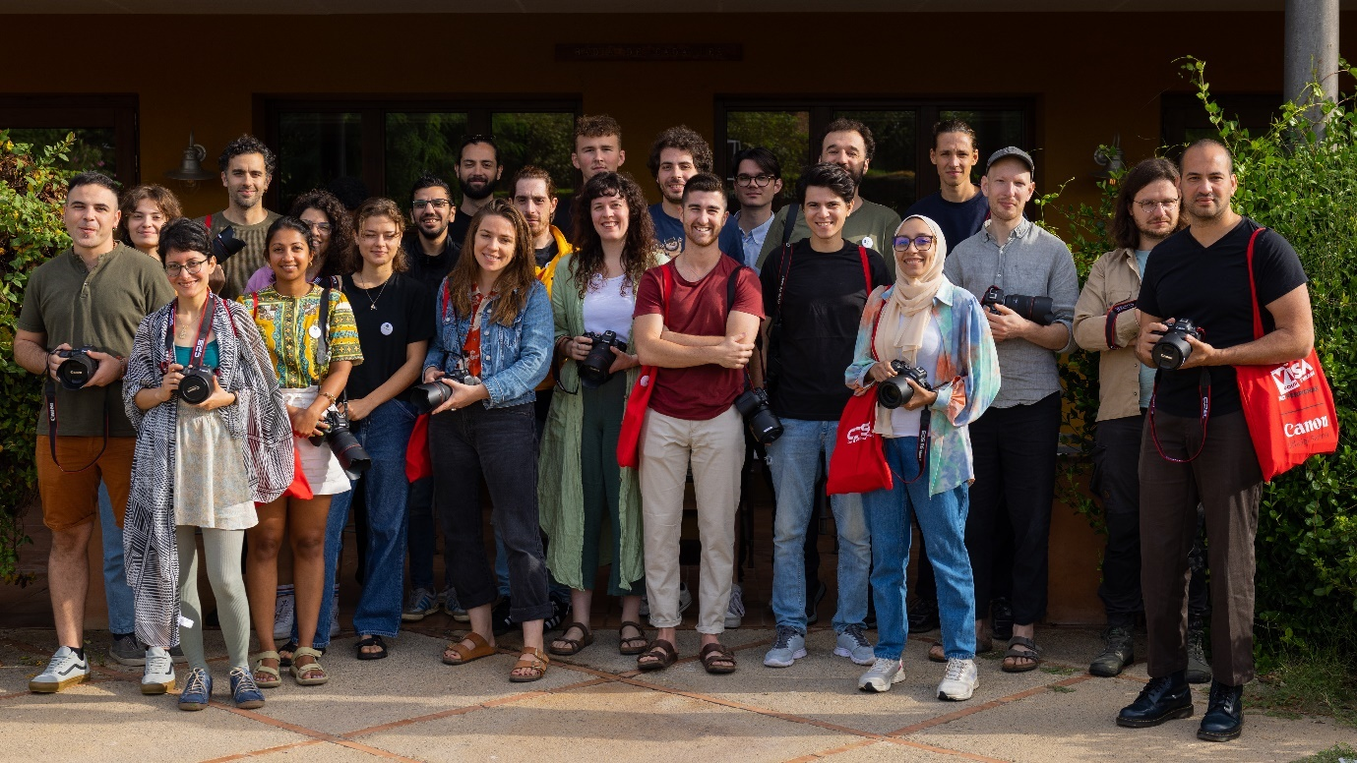
Aflat la cea de-a opta ediţie, programul nostru a contribuit la lansarea a peste 1000 de fotojurnalişti din toată regiunea EMEA, punându-i în legătură cu cei mai importanţi oameni din industrie.

București, România, 12 februarie 2024 - Canon Europe anunţă începerea înscrierilor pentru cea de a opta ediţie a Programului Canon de Dezvoltare pentru Studenţi (CSDP), un program anual renumit, creat pentru a ajuta fotojurnaliştii aspiranţi să se lanseze în carieră. Cel mai bun program pentru studenţi oferă acces şi expunere la profesionişti cu experienţă din comunitatea de fotografi, precum şi oportunitatea de a participa la evenimente importante.
Programul a devenit o rampă de lansare importantă pentru generaţiile următoare de fotojurnalişti. Participanţii din anii trecuţi lucrează acum cu agenţii şi publicaţii renumite şi au cariere de succes. Mohamed Mahdy (n. 1996), unul dintre participanţii la programul din 2022, care aduce în atenţie prin munca sa comunităţile ascunse şi deseori trecute cu vederea din Egipt, a fost premiat la categoria Open Format, la premiile 2023 World Press Photo awards. Colega sa de generaţie, Alexandra Corcode (n. 2000) a fost nominalizată la categoria 2023 Tom Stoddard Award for Excellence, pentru discreţia cu care a surprins singurătatea şi abandonul printre persoanele de vârsta a treia din ţara sa natală, România. Doi dintre finaliştii programului din 2023, Ebrahim Alipoor şi Fatma Fahmy, au fost selectaţi în programul 2024 VII Mentor, oferit de VII Academy.
Programul din 2024 se adresează studenţilor şi stagiarilor care studiază şi au domiciliul în Europa, Orientul Mijlociu şi Africa, iar înscrierile au loc în perioada 12 februarie - 7 martie. De asemenea, există un număr limitat de locuri disponibile pentru recomandări din partea fotografilor profesioniştii. Cererile vor fi analizate de o comisie de redactori de la Getty Images, Reuters Pictures, AFP şi EPA, care vor decide lista iniţială cu cei mai promiţători candidaţi din regiune.
Mentorat individual
Studenţii selectaţi vor participa la sesiuni individuale de mentorat cu unul dintre mentorii programului, pentru a discuta despre activitatea lor şi despre planurile profesionale pe termen lung. Pe parcursul verii, aceştia vor avea împreună sesiuni virtuale pentru a stabili detalii legate de proiectele noi şi de portofoliile curente, concentrându-se în special pe opţiuni de editare, moduri de îmbunătăţire a aptitudinilor narative şi pe dezvoltarea unui stil autentic personal.
Brent Stirton, Ambasador Canon şi fotojurnalist, a declarat: „Acesta este un program unic, în care participanţii au şansa să cunoască şi să petreacă timp alături de curatori, editori şi fotografi - o investiţie reală în viitorul fotografiei. Statisticile arată că doar un număr mic dintre cei care studiază fotografia supravieţuiesc în această profesie pe termen lung, aşa că sunt convins că programul nostru va fi o experienţă importantă pentru cei selectaţi. Fiind din Africa de Sud, nu am avut şansa să lucrez alături de cei mai buni editori şi fotografi atunci când am început în acest domeniu şi nu se punea problema să pot împrumuta asemenea echipamente performante.“

Workshop în Girona şi Visa pour l'Image în Perpignan, Franţa
În septembrie, 25 de studenţi vor fi invitaţi la un workshop Canon de patru zile, pe un domeniu catalan din Girona, Spania, iar în ultima seară vor participa la festivalul internaţional de fotojurnalism Visa pour l'Image din Perpignan, Franţa.
Workshop-ul va oferi un cadru restrâns pentru a face schimb de idei şi pentru a cunoaşte fotografi renumiţi. Evaluările portofoliilor în grup oferă studenţilor o oportunitate unică de învăţare şi şansa de a analiza lucrările colegilor, dar şi de a primi feedback profesional despre lucrările proprii.
Pe lângă expoziţiile şi proiecţiile de seară din cadrul Visa pour l'Image, studenţii vor avea ocazia să participe la evaluări suplimentare ale portofoliilor şi să îşi extindă reţeaua de contacte.
Pentru a aplica la Programul Canon de Dezvoltare pentru Studenţi 2024 sau pentru a citi condiţiile de participare, vizitaţi: Programul de dezvoltare pentru studenţi – Termeni şi condiţii - Canon Romania

-Sfârşit-

Pentru întrebări din partea presei vă rugăm să contactaţi  The Good Company  Anca Apolozan  t. +40 728 148 844  e. anca.a@thegoodcompany.ro  Canon România  Iulia Becheanu  t. 0731791312  e.Iulia.becheanu@canon.ro | Despre Canon Europe  Canon Europe este partea EMEA a Canon Inc, furnizor global de tehnologii şi servicii de imagistică. Canon Europe îşi desfăşoară activitatea în aproximativ 120 de ţări, are aproximativ 12.850 de angajaţi în toată regiunea şi contribuie cu aproximativ un sfert la veniturile globale anuale ale Canon.  Fondată în 1937, dorinţa de inovaţie permanentă a adus compania Canon printre cele mai bune companii din lume în domeniul imagisticii, în decursul a celor 80 de ani de activitate. Compania îşi propune să investească în domeniile care contează şi să fructifice toate oportunităţile de dezvoltare, de la aparate foto, la imprimante comerciale şi echipamente industriale, la tehnologii în domeniul sănătăţii.  Filosofia companiei Canon este Kyosei – ‘Trăim şi muncim împreună pentru binele tuturor’. În EMEA, Canon Europe este preocupată de reducerea impactului companiei asupra mediului înconjurător şi implică utilizatorii în acest demers prin produsele, soluţiile şi serviciile pe care le oferă.  Canon redefineşte mereu lumea imagisticii pentru binele cel mai înalt al umanităţii. Prin intermediul tehnologiei noastre şi datorită spiritului nostru inovator, redefinim limita imposibilului şi oferim oamenilor noi perspective de a privi lumea.  Pentru mai multe informaţii despre Canon România, accesaţi: www.canon.ro

Pentru termeni şi condiţii, vizitaţi pagina: https://www.canon-europe.com/get-involved/student-development-programme/terms-and-conditions/

